5月18日飞机舰船活动情况
5月18日，共核实外（台）飞机8批9架次、舰艇10艘次；含中国的全部三海活动共25条独立记录。统计按活动参与数量计，不等同于去重机体或舰体数。附图1展示当日核实窗口的整点参与量，时间未知记录不补造窗口。
一、重要军事动向
（1）德国巴登-符腾堡号导弹护卫舰1艘次，在纳土纳群岛北部海域执行防空反导训练，核实活动窗口14:06—16:31[F19]。
（2）台湾磐石号综合补给舰1艘次，在南海南部执行例行部署，核实活动窗口05:34—07:59[F17]。
（3）德国法兰克福号综合补给舰1艘次，在青岛外海活动，任务未充分核实，核实活动窗口08:52—10:17[F18]。
（4）新西兰奥特亚罗瓦号综合补给舰1艘次，在青岛外海执行海上补给训练，核实活动窗口17:24—19:49[F20]。
中国当日核实活动：歼-15D电子战飞机1架次，在东海执行情报监视侦察，核实活动窗口08:41—10:06[F01]；轰-6J轰炸机1架次，在黄海执行远程轰炸训练，核实活动窗口11:21—13:46[F02]；无侦-7高空侦察无人机1架次，在南海执行电子侦察，核实活动窗口14:17—16:42[F03]；093A型攻击核潜艇1艘次，在纳土纳群岛北部海域执行例行部署，核实活动窗口02:38—04:03[F12]；055型导弹驱逐舰1艘次，在成山头外海执行远海训练，核实活动窗口05:56—07:21[F13]；052D型导弹驱逐舰1艘次，在青岛外海执行自由航行，核实活动窗口17:02—19:27[F14]；039A型常规潜艇1艘次，在东海油气田海域执行反潜巡逻，核实活动窗口20:20—22:45[F15]。中国主要机舰活动见附图2。
二、重点态势分析
分析问题：德国巴登-符腾堡号导弹护卫舰在节点前的变化，主要发生在区域、任务还是参与数量？多日记录能否支持同一实体连续活动？
总体判断：东海编队警戒的多日记载之后，出现南海防空反导训练；可见任务与区域变化，连续驻留尚无依据。 截至5月18日，本条主线有4个不同证据日期、4条独立活动。前段三个日期都为东海编队警戒，末段在南海出现防空反导训练。[H01—H04]
第1阶段（2025.5.3至2025.5.7，仅下列证据日期）：5月3日，东海，编队警戒部署，1艘次[H01]；5月5日，东海，编队警戒部署，1艘次[H02]；5月7日，东海，编队警戒部署，1艘次[H03]。本段3条独立活动、参与数量合计3艘次。以核实的区域、任务与证据间隔为边界。多个日期的相同或相近任务支持重复出现，但未观测日不补为在场。
第2阶段（仅2025.5.18）：5月18日，纳土纳群岛北部海域，防空反导训练，1艘次[H04]。本段1条独立活动、参与数量合计1艘次。以核实的区域、任务与证据间隔为边界。本段只有一个证据日期，只描述当日变化，不写成持续状态。与前段相比，核实海域方向集合发生变化。任务集合也有变化；这支持任务组合改变，但未证明行动意图改变。
阶段含义与数量边界：5月7日至18日相隔11日，应区分前后阶段；不能把这11日补为驻留或用它构造直接航线。 各证据日期的参与数量为5月3日1艘次、5月5日1艘次、5月7日1艘次、5月18日1艘次。各阶段长度与观测覆盖不同，不能直接比较阶段合计并称活动增强。记录数、独立事件数、参与数量和去重实体数分别处理。
德国联邦政府2024年9月25日报告在3.1节明确记载，巴登-符腾堡号与法兰克福号的2024部署包含RIMPAC演习及制裁监测，并与多国合作。[B04，PDF第8页3.1] 同一具名平台在一个公开部署框架内可承担不同任务，这为“计划内科目或合作任务转换”提供背景。该2024报告不证明2025节点活动的原因、身份连续性或具体任务。
替代解释与综合判断：东海编队警戒的多日记载之后，出现南海防空反导训练；可见任务与区域变化，连续驻留尚无依据。 既定科目转换、合作训练或不同同型平台轮换均可能解释部分记录。当前三源能够核实单次活动，但对这些原因的区分能力有限；需要节点前公开的训练日程、具名身份或机体标识与进出区域资料才能作更强判断。上述外部材料补充了训练或地区参与的可行解释，并未证明本次原因。 报道选择和观测覆盖差异也可能影响可见频次；没有证据说明比赛雷达具有AIS相同限制，不直接移植这种假设。
三、外（台）机舰活动情况
（1）俄罗斯：飞机1批1架次，舰艇0艘次。
苏-35S多用途战斗机1架次，在温州外海执行对海突击训练，核实活动窗口02:27—04:52[F04]。
（2）加拿大：飞机1批1架次，舰艇1艘次。
CH-148“旋风”海上作战直升机1架次，在南海执行联合巡逻，核实活动窗口05:45—07:10[F05]。
哈里·德沃尔夫级近海巡逻舰1艘次，在成山头外海执行例行部署，核实活动窗口14:28—16:53[F16]。
（3）台湾：飞机1批2架次，舰艇1艘次。
P-3C反潜巡逻机2架次，在东海执行反潜巡逻，核实活动窗口08:14—10:39[F06]。
磐石号综合补给舰1艘次，在南海南部执行例行部署，核实活动窗口05:34—07:59[F17]。
（4）德国：飞机0批0架次，舰艇2艘次。
法兰克福号综合补给舰1艘次，在青岛外海活动，任务未充分核实，核实活动窗口08:52—10:17[F18]。
巴登-符腾堡号导弹护卫舰1艘次，在纳土纳群岛北部海域执行防空反导训练，核实活动窗口14:06—16:31[F19]。
（5）新加坡：飞机3批3架次，舰艇0艘次。
A330多用途加油运输机1架次，在东海执行远程兵力投送，核实活动窗口05:23—07:48[F07]。
A330多用途加油运输机1架次，在赤尾屿海域执行空中加油支援，核实活动窗口20:09—22:34[F08]。
F-15SG多用途战斗机1架次，在琼州海峡执行战备警巡，核实活动窗口20:31—22:56[F09]。
（6）新西兰：飞机0批0架次，舰艇1艘次。
奥特亚罗瓦号综合补给舰1艘次，在青岛外海执行海上补给训练，核实活动窗口17:24—19:49[F20]。
（7）法国：飞机0批0架次，舰艇3艘次。
阿基坦级导弹护卫舰1艘次，在美济礁附近海域执行反潜巡逻，核实活动窗口11:10—13:35[F21]。
地平线级导弹驱逐舰1艘次，在钓鱼岛海域执行反潜巡逻，核实活动窗口11:48—13:13[F22]。
阿基坦级导弹护卫舰1艘次，在中沙群岛海域执行远海训练，核实活动窗口20:42—22:07[F23]。
（8）美国：飞机2批2架次，舰艇1艘次。
P-8A“海神”反潜巡逻机1架次，在南海执行反潜巡逻，核实活动窗口02:49—04:14[F10]。
P-8A“海神”反潜巡逻机1架次，在南海中部执行联合巡逻，核实活动窗口08:03—10:28[F11]。
西奥多·罗斯福号航空母舰1艘次，在南海执行编队警戒部署，核实活动窗口05:07—07:32[F24]。
（9）菲律宾：飞机0批0架次，舰艇1艘次。
何塞·黎刹号导弹护卫舰1艘次，在东海北部执行自由航行，核实活动窗口02:16—04:41[F25]。
其他国家及台湾活动见附图4；美国活动另见附图3。所有活动均按节点当日核实集合统计。
四、美重要武器平台部署情况
当日核实的美国平台活动如下：P-8A“海神”反潜巡逻机1架次，在南海执行反潜巡逻，核实活动窗口02:49—04:14[F10]；P-8A“海神”反潜巡逻机1架次，在南海中部执行联合巡逻，核实活动窗口08:03—10:28[F11]；西奥多·罗斯福号航空母舰1艘次，在南海执行编队警戒部署，核实活动窗口05:07—07:32[F24]。这里只报告活动记载；同级舰艇名称不能识别单一舰体，现有记录不足以推断完整部署范围或确定意图。美国主要机舰活动见附图3。
五、次日关注重点
以本节点德国巴登-符腾堡号导弹护卫舰在纳土纳群岛北部海域的记录[F19]为起点，后续公开资料核查重点为：一是能否补充具名身份或机体标识，区分延续活动与不同同型平台；二是不同来源的区域、任务和时间表述能否继续相互印证；三是能否取得同口径参与数量，避免把重复报道当作活动增长。这些是核查问题，未使用次日材料，不写成次日事件或部署预测。
引用与跨日证据索引
[B04] 德国联邦政府／德国外交部：《Fortschrittsbericht der Bundesregierung zur Umsetzung der Leitlinien zum Indo-Pazifik 2024》，公开上界2024-09-25，PDF第8页3.1第1段，另读第5页概要。https://www.auswaertiges-amt.de/blob/2677458/949b428b80c94b46e906a115ab90b519/240925-llip-fortschrittsbericht-pdf-data.pdf
2025.5.3 巴登-符腾堡号导弹护卫舰1艘次，在东海执行编队警戒部署，核实活动窗口05:07—07:32[H01]。
2025.5.5 巴登-符腾堡号导弹护卫舰1艘次，在东海执行编队警戒部署，核实活动窗口08:14—10:39[H02]。
2025.5.7 巴登-符腾堡号导弹护卫舰1艘次，在东海执行编队警戒部署，核实活动窗口08:14—10:39[H03]。
2025.5.18 巴登-符腾堡号导弹护卫舰1艘次，在纳土纳群岛北部海域执行防空反导训练，核实活动窗口14:06—16:31[H04]。
当日F编号对应明细备注及独立事实审计；跨日H编号对应上述证据索引。正文与附图1—4使用同一节点冻结台账。基地、呼号、起降等未充分核实的辅助字段留空。

附图1
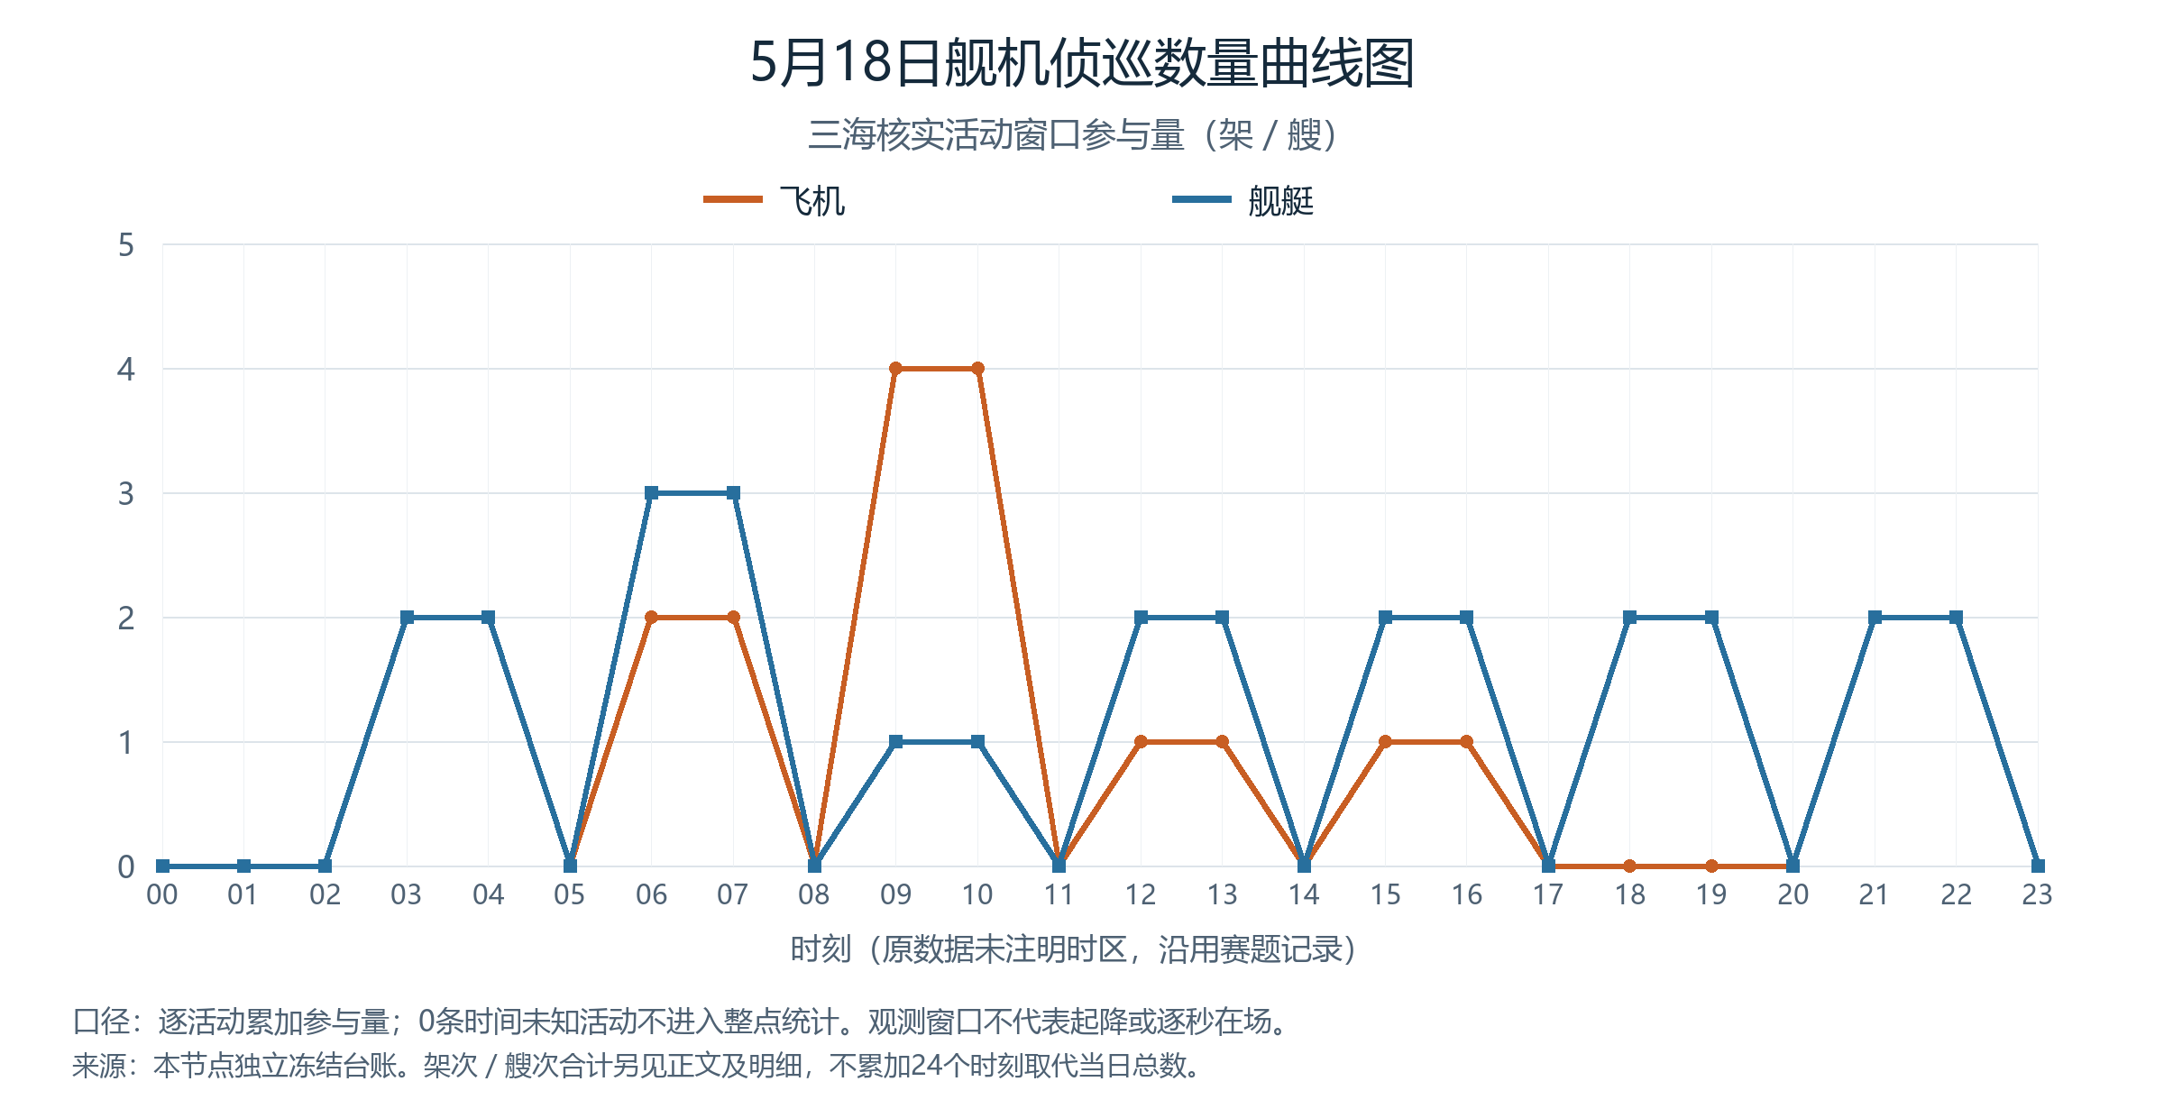

附图2
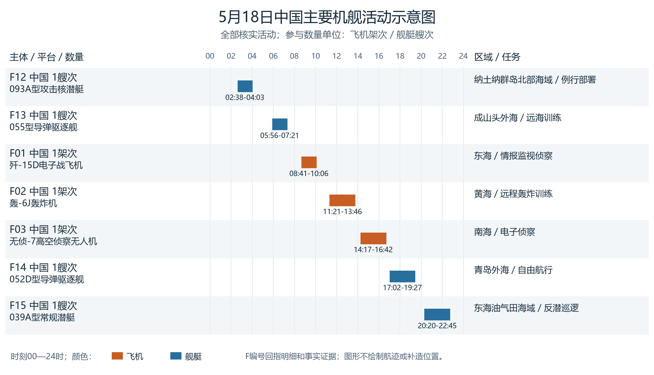

附图3
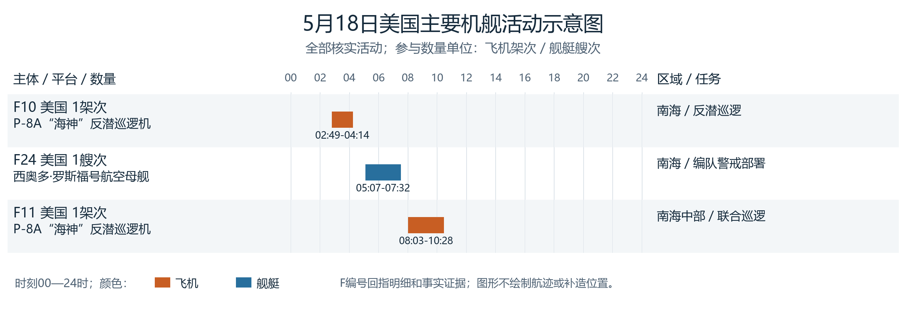

附图4
